БАШКОРТОСТАН РЕСПУБЛИКАhЫ  БЛАГОВАР РАЙОНЫ  МУНИЦИПАЛЬ РАЙОНЫНЫҢ ДМИТРИЕВКА АУЫЛ СОВЕТЫ АУЫЛ БИЛӘМӘҺЕ ХАКИМИӘТЕ | 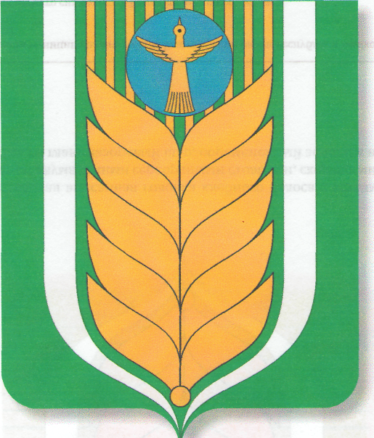 |  | РЕСПУБЛИКА БАШКОРТОСТАН  СОВЕТ СЕЛЬСКОГО ПОСЕЛЕНИЯ ДМИТРИЕВСКИЙ СЕЛЬСОВЕТ МУНИЦИПАЛЬНОГО РАЙОНА БЛАГОВАРСКИЙ РАЙОН
452749, Дмитриевка ауылы, Мәктеп урамы, 5  Т: (34747) 41-8-40 |  | 452749, д.Дмитриевка ул. Школьная, 5  Т: (34747) 41-8-40

КАРАР РЕШЕНИЕ

Об утверждении Генерального плана сельского поселения Дмитриевский сельсовет муниципального района Благоварский район Республики Башкортостан и Правил землепользования и застройки населенных пунктов сельского поселения Дмитриевский сельсовет муниципального района Благоварский район Республики Башкортостан

В соответствии с Федеральным законом от 06.10.2003 года № 131- ФЗ «Об общих принципах организации местного самоуправления в Российской Федерации», ст.24 Градостроительного кодекса Российской Федерации, Уставом сельского поселения Дмитриевский сельсовет муниципального района Благоварский район Республики Башкортостан, заключением публичных слушаний по вопросу « Об утверждении проекта Генерального плана сельского поселения Дмитриевский сельсовет муниципального района Благоварский район Республики Башкортостан и Правил землепользования и застройки населенных пунктов сельского поселения Дмитриевский сельсовет муниципального района Благоварский район Республики Башкортостан»,
Совет сельского поселения Дмитриевский сельсовет муниципального района Благоварский район Республики Башкортостан РЕШИЛ:

1. Утвердить Генеральный план сельского поселения Дмитриевский сельсовет муниципального района Благоварский район Республики Башкортостан и Правил землепользования и застройки населенных пунктов сельского поселения Дмитриевский сельсовет муниципального района Благоварский район Республики Башкортостан, согласно приложению.
2. Настоящее решение обнародовать на информационном стенде в здании администрации сельского поселения Дмитриевский сельсовет муниципального района Благоварский район Республики Башкортостан по адресу: д.Дмитриевка, ул. Школьная, д.5 и разместить на официальном сайте администрации сельского поселения Дмитриевский сельсовет муниципального района Благоварский район Республики Башкортостан (http: //dmitrievsk.spblag.ru)
3. Настоящее решение вступает в силу со дня его официального обнародования.
4. Контроль за исполнением настоящего решения оставляю за собой.

Глава сельского поселения
Дмитриевский сельсовет
муниципального района
Благоварский район
Республики Башкортостан: Н.Н.Аминова
д.Дмитриевка
28 декабря 2016 г
№ 27- 136

